Создание собственной галереи

В модуле «ГАЛЕРЕИ» создать собственную галерею узоров.
Нарисовать 1 раппорт узора, в нашем примере размер раппорта 12п.х 16р.
Нажать инструмент «Скопировать блок» , курсор мыши при этом изменится.
Удерживая нажатой левую кнопку мыши, выделить курсором точно 1 раппорт узора.

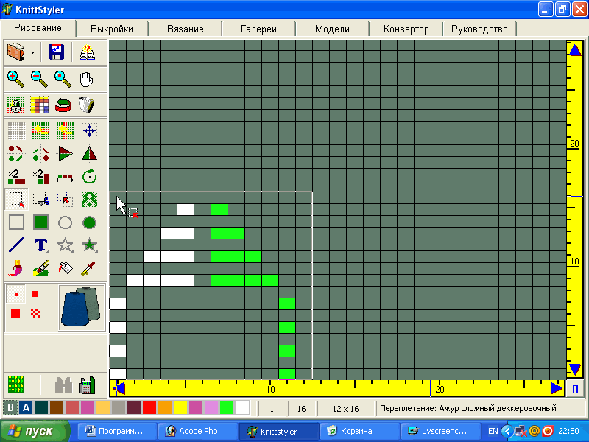

Перейти в модуль «ГАЛЕРЕИ», в выпадающем меню выбрать «Создать новую библиотеку». Вам будет предложено дать ей имя. Назовем галерею «Мои ажуры», ОК!

Галерея появится в списке, откроем ее и вставим 1-ый рисунок.
Нажать инструмент «Показать панель редактирования коллекции» , и «Вставить узор» в галерею .

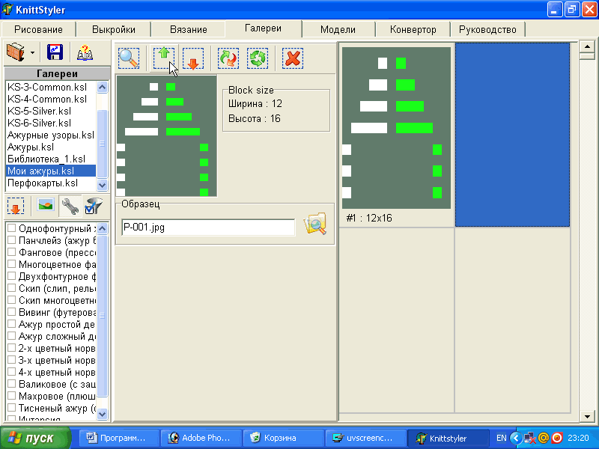

Далее с узором можно работать, например, добавить фотографию.
Так выглядит моя галерея «Ажурные узоры», состоящая из приведенных в уроке примеров.

